

Sis-Hotel

Sistema de Auxilio ao Hotel

MANUAL DE INSTALAÇÃO

Atualizado em 10 de Dezembro de 2007

São José dos Campos - SP - Brasil

1. - Objetivo

O presente documento vêem esclarecer os procedimentos de instalação do Sis-Hotel:

A instalação do Sis-Hotel é divida em 3 (três) fases:
1º - Instalar o Firebird,
2º Instalar o Sis-Hotel,
3º Copiar a pasta C:\DataBase_ICEA para c:,
4º Configurações,
5º Senha de Acesso.

É de extrema importância que leia o manual de usuário antes de iniciar a utilização do sistema.

1.1 - Filosofia de Operação

O Sis-Hotel pode funcionar tanto em rede (Cliente/Servidor) figura 1 ou em apenas uma única máquina figura 2.

- Rede (Cliente / Servidor): Várias máquinas utilizando o mesmo servidor.  ☺ O Banco de Dados deverá ser instalado na máquina Administrador  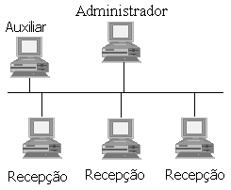  Figura 1 | - Local: Este modelo é instalado em apenas uma máquina, sendo esta cliente e servidor.  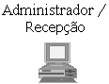  Figura 2

☺ Servidor é a máquina onde está instalado o banco de dados e o cliente são as máquinas que estão instalados o auxiliar e a recepção.
☺ O Servidor deverá ter endereço IP fixo

1.2 - Instalar o Firebird

Para instalação do Firebird deverá executar o arquivo <Firebird-1.5.0.4306-Win32> e seguir os seguintes passos.

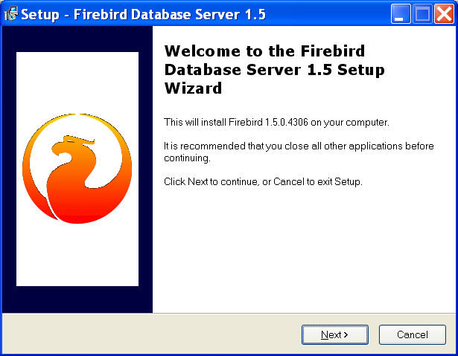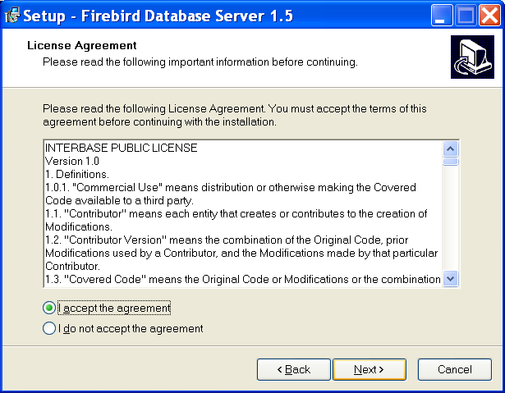
Pressionar o botão Next Pressionar o botão Next

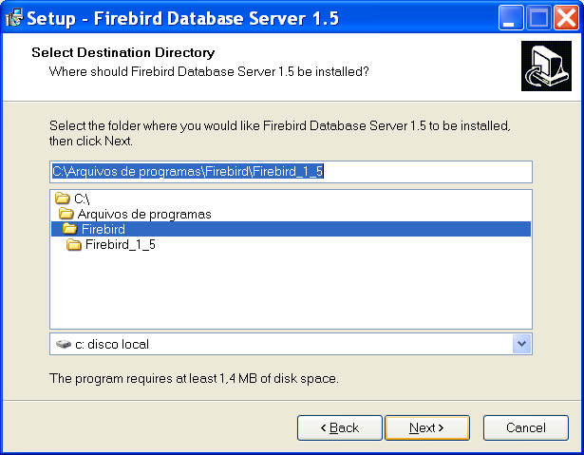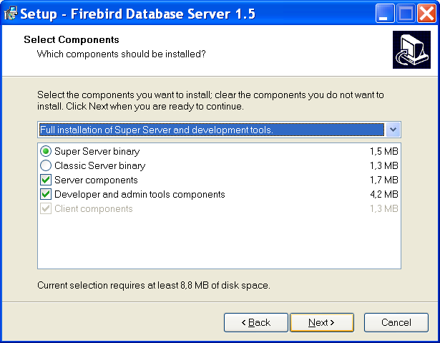
Pressionar o botão Next Pressionar o botão Next

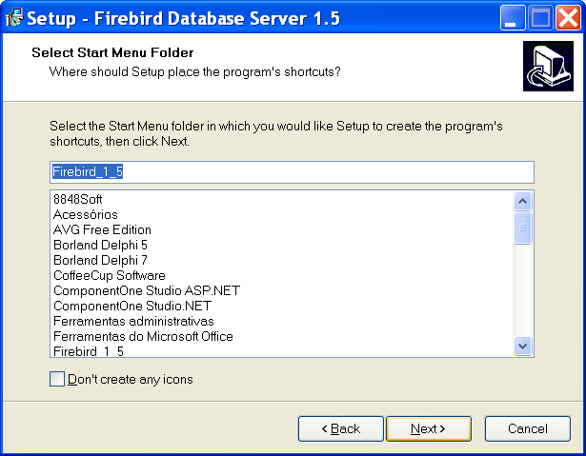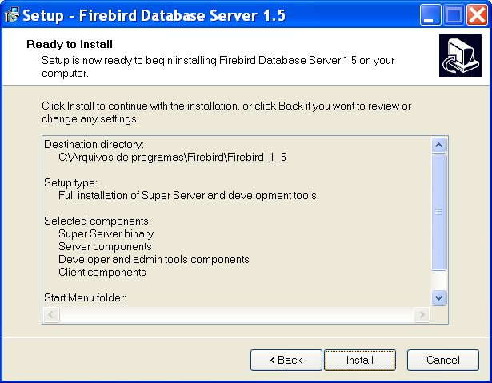
Pressionar o botão Next Pressionar o botão Install
1.3 - Instalar o Sis-Hotel
Para instalar o Sis-Hotel basta pressionar o arquivo Setup que encontra-se na pasta <Instalação Sis-Hotel>

1.4 – Copiar a pasta C:\DataBase_ICEA para C:

É de extrema importância que esta pasta seja copiada para o drive C:, nela estão os arquivos de configuração do banco de dados e os manuais do usuário
A estrutura do Sis-Hotel é a seguinte:

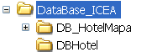

1.4 - Configurações

Para o Sis-Hotel funcionar será necessário configurar dois arquivos do tipo texto, a configuração poderá ser feita utilizado o WordPad ou NotePad do Windows

Servidor.cnf ⇨ É neste arquivo que configura o endereço do servidor

Endereço Ip do Servidor:
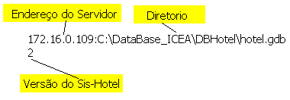
☺ Não alterar o Diretório e a Versão do Sis-Hotel.

Predio.cnf ⇨ Este arquivo configura os Prédios/Andar que o hotel possuirá:

1.5 – Senha de Acesso

Inicialmente a senha de acesso é O para usuário e O para senha, a senha para acessar o modulo de recepção é HOTEL usuário e Hotel para senha.

1.6 – Contatos

Para esclarecimento de mais detalhes poderá entrar em contato com:

Analista de Sistemas Osvaldir – (12) 3945-9041

